**[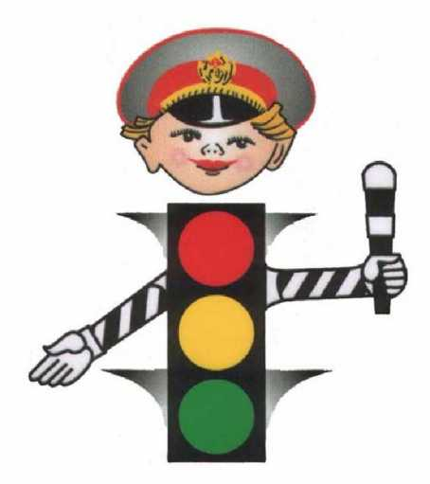](http://images.yandex.ru/#!/yandsearch?source=psearch&fp=1&uinfo=ww-1114-wh-691-fw-889-fh-485-pd-1&p=1&text=памятка по дорожной безопасности для детей раннего возраста цветная&pos=31&lr=213&rpt=simage&img_url=http%3A%2F%2Fwww.tunnel.ru%2Fi%2Fattachments%2F1%2F1318335457552632_large.jpg)**

Составитель: Дымура В.А.

**Знай и соблюдай правила дорожного движения**

**федеральные документы**

**региональные документы**

**окружные документы**

**документы образовательной организации**

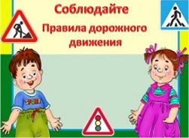

Известно, что привычки, закрепленные в детстве, остаются на всю жизнь. Вот почему с самого раннего возраста необходимо учить детей правилам дорожного движения. В этом должны принимать участие родители, дошкольные учреждения, в дальнейшем — школа и другие образовательные учреждения, а также все окружающие ребенка люди. Одной из важных задач в обеспечении безопасности дорожного движения является профилактика детского дорожного транспортного травматизма.

Что должны знать дети о правилах дорожного движения.

Родители - активные помощники педагогов в формировании у детей дисциплинированного поведения на улице, соблюдения ими правил безопасности.

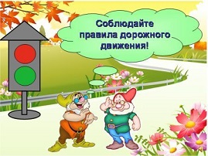

*В младшем дошкольном возрасте ребенок должен усвоить:*

*- без взрослых на дорогу выходить нельзя; идешь со взрослым за руку - не вырывайся, не сходи с тротуара;*

*- ходить по улице следует спокойным шагом, придерживаясь правой стороны тротуара;*

*- переходить дорогу можно либо по наземному переходу на зеленый сигнал светофора, либо по подземному переходу;*

*- прежде чем переходить улицу, посмотри на светофор: “Коль зеленый свет горит, значит, путь тебе открыт”;*

*- проезжая часть предназначается только для машин;*

*- движение транспорта на дороге регулируется сигналами светофора или милиционером-регулировщиком;*

*- в общественном транспорте нельзя высовываться из окон, выставлять руки, высовывать какие-либо предметы.*

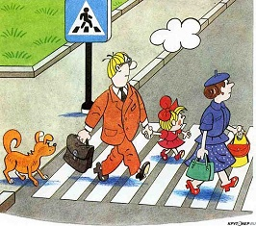

Все эти понятия ребенок усвоит более прочно, если его знакомят с правилами дорожного движения систематически, ненавязчиво. Используйте для этого соответствующие ситуации на улице, во дворе, на шоссейной дороге. Находясь с малышом на улице, полезно объяснять ему все, что происходит на дороге с транспортом, пешеходами. Например, почему в данный момент нельзя перейти улицу, какие на этот случай существуют правила для пешеходов и автомобилей, укажите на нарушителей, отметив, что они нарушают правила, рискуя попасть под транспорт.

Полезно прочитать ребенку стихотворения: “Про одного мальчика” С.Михалкова, “Мяч” С.Маршака; “Для пешеходов” В Тимофеева, “Азбука безопасности” О.Бедарева; “Для чего нам нужен светофор” О.Тарутина. Полезно рассмотреть с ребенком набор красочных рисунков “Красный, желтый, зеленый”, “Пешеходу-малышу”. Купите малышу игрушечные автомобили, автобусы, светофоры, фигурки постовых-регулировщиков и организуйте игры по придуманным вами сюжетам, отражающим различные ситуации на улице. Игра - хорошее средство обучения ребенка дорожной грамоте.